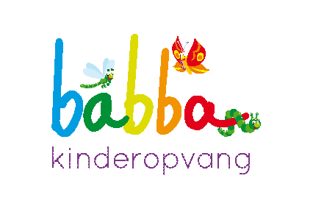

Pedagogisch beleidsplan
Kinderopvang | Peuteropvang | Buitenschoolse opvang

Babba kinderopvang | Hooiweg 10, Zuidhorn | 06-39861339 | info@babbazuidhorn.nl

41
-
124
-
2016

Babba Kinderopvang Hooiweg 10 Zuidhorn 06
-
39861339

info@babbazuidhorn.nl

© Copyright

2015
, G. Notebomer, directeur

in s
amenwerking met MSc G.G. Staal,
orthopedagoog
.

Alle rechten voorbehouden. Niets uit deze uitgave mag wroden verveelvoudigd, opgeslagen in een geautomatiseerd
gegevensbestand, en/of openbaargemaakt in enige vorm of op enige wijze, hetzij elektronisch, mechanisch, door fotokopieën,
opnamen, of enige ande
re manier, zonder voorafgaande schriftelijke toestemming van de auteurs.

Babba
kinderopvang
BSO

Pedagogisch beleidsplan

VOORWOORD
Babba kinderopvang te Zuidhorn is een christelijke, kleinschalige en huiselijke kinderopvang met daarbij peuteropvang en een buitenschoolse opvang. Babba kinderopvang werkt met vaste pedagogisch medewerkers zodat ieder kind persoonlijke aandacht krijgt en de zorg die het nodig heeft om zich optimaal te kunnen ontwikkelen.
In dit beleidsplan is uiteengezet wat onze visie en doelstellingen zijn om goede kinderopvang te kunnen bieden gebaseerd op een viertal pijlers vanuit een christelijke grondslag. Het beleidsplan voldoet aan de eisen zoals deze gesteld zijn in de wet Innovatie Kwaliteit Kinderopvang (IKK) en de richtlijnen die de GGD opstelt.
Wij hebben zo goed mogelijk geprobeerd om op papier aan te geven wat wij doen en waar wij voor staan. Wij hopen dat u een zo een goede indruk krijgt van Babba kinderopvang. Wij willen u van harte uitnodigen om een keer te komen kijken dan kunt u ervaren hoe het in de praktijk werkt.

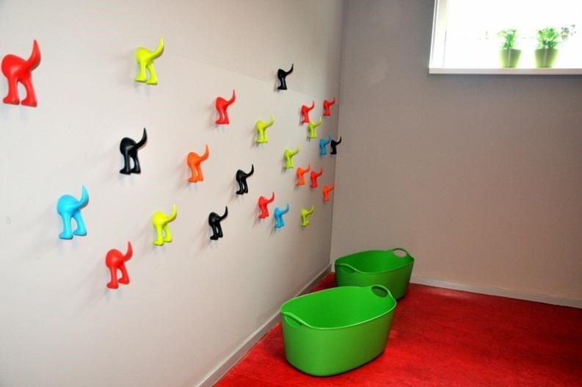

INHOUD
VOORWOORD 1
INHOUD 2
1 VISIE EN CHRISTELIJKE IDENTITEIT: HET KIND CENTRAAL 3
1.1 LIEFDE 3
1.2 (EMOTIONELE) VEILIGHEID 4
1.3 RUIMTE EN RUST 5
1.4 TALENTEN 5
2 ONTWIKKELING VAN PERSOONLIJKE EN SOCIALE COMPETENTIES 6
2.1 ONTWIKKELINGSGERICHTE BENADERING 6
2.2 HET BELANG VAN (VRIJ) SPELEN 7
2.3 MOTORISCHE ONTWIKKELING 7
2.4 COGNITIEVE ONTWIKKELING 7
2.5 SPRAAK- EN TAALONTWIKKELING 9
2.6 SOCIALE- EN EMOTIONELE ONTWIKKELING 9
2.7 CREATIEVE ONTWIKKELING 10
2.8 VOORSCHOOLSE EDUCATIE 11
2.9 MENTORSCHAP & STRUCTUREEL VOLGEN VAN ONTWIKKELING 11
3 NORMEN EN WAARDEN 12
4 KENMERKEN VAN DE OPVANG 13
4.1 INTAKE & WENNEN 13
4.2 GROEPSGROOTTEN 13
4.3 RUIMTE 14
4.4 BEROEPSKRACHT-KIND RATIO & DRIE-UURSREGELING 15
4.5 ROL VAN DE OUDERS EN OUDERBETROKKENHEID 15
4.6 VEILIGHEIDS- EN GEZONDHEIDSBELEID 15
4.7 DAGINDELING KINDEROPVANG 16
4.8 DAGINDELING BUITENSCHOOLSE OPVANG 17
4.9 DAGINDELING PEUTEROPVANG 18
5 KENMERKEN VAN DE PEDAGOGISCHE MEDEWERKERS 19
5.1 DIPLOMA’S & SCHOLING 19
5.2 TAALEISEN EN SPREEKVAARDIGHEID 19
5.3 PEDAGOGISCH BELEIDSMEDEWERKER 20
5.4 STABILITEIT EN PEDAGOGISCH MAATWERK 20
5.4 INZET VAN VRIJWILLIGERS, BEROEPSKRACHTEN-IN-OPLEIDING EN STAGIAIRES 20
6 BRONNEN 21

1 VISIE EN CHRISTELIJKE IDENTITEIT: HET KIND CENTRAAL
Babba Kinderopvang wil kinderen opvang bieden waarin de Bijbelse normen en waarden een belangrijke rol spelen en waar kinderen zich veilig en geliefd voelen waardoor ze vrij kunnen spelen, ontmoeten en hun talenten kunnen ontwikkelen.
Bij ons staat het kind centraal. We gaan uit van het ritme van het kind, maar we kijken ook naar de talenten van het kind. Talenten die ieder kind bezit en dus de mogelijkheid moet hebben om deze talenten te kunnen ontplooien.
Babba Kinderopvang hanteert een viertal pijlers waarin de christelijke visie duidelijk naar voren komt. De eerste drie pijlers vormen de pedagogische basis, waardoor kinderen kunnen groeien en hun ‘talenten’ kunnen ontwikkelen.

- Liefde
- Veiligheid
- Ruimte en Rust
- Talenten

1.1 LIEFDE
Corinthiërs 13: De liefde zal nooit vergaan
Babba wil kinderopvang bieden van hoge kwaliteit waar kinderen zich veilig en geliefd voelen. Wij werken vanuit de liefde van God voor mensen en kinderen. Wij weten onszelf geliefd en vanuit deze liefde kunnen wij uitdelen.
Leefregels die wij nastreven zijn:
- Wij gaan liefdevol om met onszelf, de andere en de omgeving, vanuit de overtuiging dat we allemaal waardevol zijn, omdat wij allemaal door God gemaakt en geliefd zijn;

- Wij willen leven in verbondenheid met elkaar en onze omgeving. Wij zijn niet op onszelf gericht maar willen wat betekenen voor elkaar en onze omgeving;
- Wij zijn mild naar onszelf en de ander, we veroordelen elkaar niet, maar willen het beste in de ander zien. Eventuele conflicten lossen we op, we willen graag in vrede leven met elkaar;

- We willen graag ontdekken welke talenten wij van God hebben gekregen. Wij willen ons hierin graag laten verassen en ons hierover verwonderen. Wij stimuleren elkaar in onze talenten en vullen elkaar graag aan.

1.2 (EMOTIONELE) VEILIGHEID
Psalm 91: Hij zal je beschermen met zijn vleugels
Voor een kind is het heel belangrijk om veilig gehecht te zijn. We verstaan onder hechting de manier waarop een kind een emotionele band op kan bouwen met de ouders en andere belangrijke volwassenen in zijn of haar omgeving (Pont, 2012). Hechting speelt een belangrijke emotionele factor in het verdere leven van een kind. Uit diverse onderzoeken (Wijnroks, et al., 2006) (Bowlby, 1988) is gebleken dat het kinderen voordelen biedt als ze een netwerk hebben van veilige gehechtheidrelaties. Er kunnen drie basale ‘voorwaarden’ benoemd worden voor het ontstaan van een veilige gehechtheidsrelatie: sensitief reageren op het kind, continuïteit in de aanwezigheid van de gehechtheidspersoon en het mentaliseren door de opvoeders (Wolff, Sande, Sterkenburg, & Vreugdenhil, 2017).
Onderstaand zullen we deze begrippen toelichten en beschrijven hoe wij op de groep vormgeven aan (emotionele) veiligheid:
- Sensitiviteit: Wanner er sprake is van een veilige relatie dan heeft een kind vertrouwen in de beschikbaarheid van de opvoeder. Wij willen dat uw kind zich veilig voelt bij ons. Onder sensitiviteit verstaan we dat de pedagogisch medewerker openstaat voor de signalen van uw kind, deze signalen goed begrijpt en hierop snel en adequaat kan reageren. Zo leert uw kind dat de pedagogisch medewerker beschikbaar is als veilige uitvalsbasis om de wereld te ontdekken én als veilige haven indien uw kind ondersteuning nodig heeft.

- Continuïteit: Om veiligheid en vertrouwen te verkrijgen werken wij met vaste medewerksters op de groepen. Om te zorgen dat uw kind zich veilig kan hechten vinden we het belangrijk dat het aantal volwassenen dat voor uw kind zorgt zo beperkt en zo stabiel mogelijk is.
Voor de baby’s op de groepen geldt hierbij het principe van twee vaste gezichten. Alle kinderen krijgen daarnaast een eigen mentor toegewezen. Het mentorschap wordt in paragraaf 2.9 verder toegelicht. Daarnaast willen we kinderen veiligheid en houvast bieden door te werken met een vaste dagindeling. In deze vaste indeling, is ook tijd ingeruimd voor vrij spel. Structuur is belangrijk, maar ruimte en vrijheid ook.
Ieder kind heeft een mand met zijn/haar eigen naam, met daarin spullen van zichzelf, zodat uw kind ook een stukje ‘eigen’ heeft. Delen is belangrijk, maar het is ook belangrijk dat een aantal dingen alleen van het kind zijn en van niemand anders, dit geeft veiligheid. Voor de kinderen van 0 tot 1,5 jaar wordt een schrift bijgehouden, waarin elke dag wordt gezet hoe het is gegaan. Deze kunnen ouders dagelijks inzien.
- Mentaliseren: Doordat een kind zicht hecht aan volwassenen leert het gaandeweg onderscheid maken tussen zichzelf en anderen. Op deze wijze ontwikkelt het kind het vermogen tot mentaliseren (Fonagy, Gergely, Jurist, & Target, 2002) Met mentaliseren wordt bedoeld dat je als ouder/verzorger benoemt wat je kind doet, denkt of voelt (Wolff, Sande, Sterkenburg, & Vreugdenhil, 2017). In het geval uw kind bijvoorbeeld huilt verwoordt de pedagogisch medewerker de gevoelens door bijvoorbeeld te zeggen: “Je hebt pijn he?” of “je bent een beetje moe”. Door ons te verplaatsen in het perspectief van uw kind willen wij bijdragen aan de ontwikkeling van een veilige gehechtheidsrelatie en hopen we te bereiken dat uw kind zich gehoord en gezien voelt.
Om de veiligheid van uw kind te kunnen waarborgen werken we met diverse protocollen. Hiervoor verwijzen we u graag naar ons ‘Veiligheids- en gezondheidsbeleid’. Dit beleid is op te vragen bij de leidinggevenden.

1.3 RUIMTE EN RUST
Marcus 6: Hij zei tegen hen: “ga nu mee naar een
eenzame plaats om alleen te zijn en een tijdje uit te rusten”.
Naast contact en verbondenheid met anderen hebben kinderen ook rust en ruimte nodig om tot zichzelf te kunnen komen. Gedurende de dag krijgt uw kind via alle zintuigen een grote hoeveelheid aan informatie tegelijkertijd binnen. Naast het waarnemen via de zintuigen, maakt het informatieverwerkingssysteem van uw kind het mogelijk om betekenis te geven aan al deze informatie. Deze sensorische informatieverwerking is de meest vroege vorm van verwerking die plaatsvindt in de hersenen. Voor pasgeboren baby’s is het verwerken van al deze zintuigelijke informatie de voornaamste taak en uitdaging. De omgeving waarin een kind zich bevindt, speelt een belangrijke rol om kinderen te ondersteunen in het verwerken van al deze informatie (Greenspan, Wieder, & Simons, 2003).
Om bovenstaande reden bouwen we rustmomenten in zodat uw kind tot zichzelf kan komen en indrukken kan verwerken. We houden hierbij rekening met de specifieke verschillen en behoeften van kinderen. Er zijn veilige, comfortabele hoekjes gemaakt waar kinderen zich op een veilige manier terug kunnen trekken. De slaapplekken van de kinderopvang zijn huiselijk, maar prikkelarm zodat alle zintuigen tot rust kunnen komen. De groepen zijn rustig en overzichtelijk zodat goed in de behoeften van alle kinderen kan worden voorzien. In paragraaf 4.3 ‘Ruimte’ wordt verder ingegaan op de (persoonlijke) ruimte die Babba te bieden heeft aan kinderen.

1.4 TALENTEN
Mattheus 25: Aan de één gaf hij vijf talent, aan een ander twee,
en aan nog een ander één, ieder naar wat hij aankon
Onder talent verstaan we het unieke vermogen/groeipotentieel dat ieder kind heeft, wat tot ontwikkeling kan komen met de juiste stimulans en aandacht. Als een kind zich veilig voelt, kan hij/zij de ruimte innemen om zichzelf te zijn en zijn/haar talenten te gaan ontdekken. We geloven dat elk kind talenten heeft en van nature geneigd is om datgene te doen waar het goed in is.
Als een kind mag doen waar het goed in is, bevestigd dit dat het mag zijn wie het is, dit is goed voor het zelfvertrouwen.
Wat je aandacht geeft groeit. Wij willen talenten en de ontwikkeling van kinderen graag stimuleren. Vanuit het gedachtegoed van de ‘mindsettheorie’ (Dweck, 2000, 2017), complimenteren we kinderen met name op hun inzet en hun aanpak tijdens spel en spelen. Met het doel dat kinderen geloven dat ze zichzelf steeds kunnen blijven ontwikkelen en verbeteren. Het talent is slechts een beginpunt, je groeit door ervaringen op te doen, fouten te maken en door te blijven oefenen als iets nog niet zo goed lukt. In het volgende hoofdstuk wordt beschreven hoe wij concreet vormgeven aan de ontwikkeling van persoonlijke en sociale competenties.

2 ONTWIKKELING VAN PERSOONLIJKE EN SOCIALE COMPETENTIES
In het vorige hoofdstuk hebben we een drietal basisvoorwaarden genoemd die naar ons idee noodzakelijk zijn voor kinderen om te kunnen groeien en zich te kunnen ontwikkelen. Naast deze basisvoorwaarden kunnen er ook nog een aantal psychologische voorwaarden onderscheiden worden die van invloed zijn op de persoonlijke ontwikkeling. Het gaat om: emotioneel vrij zijn, een gezond zelfvertrouwen hebben, nieuwsgierig zijn, het hebben van een positief zelfbeeld en tot slot onderzoekend en ondernemend zijn. Bovenstaande voorwaarden vormen de ondergrond op basis waarvan de brede ontwikkeling verder gestalte kan krijgen (Jansen-Vos, 1997). In dit hoofdstuk zullen we nader ingaan op hoe wij kinderen ondersteunen in hun brede ontwikkeling.

2.1 ONTWIKKELINGSGERICHTE BENADERING
Ontwikkelingsgerichte benadering
We werken vanuit de ontwikkelingsgerichte benadering. We sluiten aan bij de kwaliteiten en activiteiten waaraan de kinderen zelf vormgeven en die voor hen betekenisvol zijn. Door deze activiteiten te verbreden en te verdiepen stimuleren wij de kinderen om verder te groeien en zich te ontwikkelen binnen de verschillende ontwikkelingsgebieden. We richten ons hierbij op de ‘zone van de naaste ontwikkeling’ (Vygotsky, 1896-1934). Dit betekent dat we kinderen stimuleren en uitnodigen om activiteiten te doen die net een klein stapje boven hun huidige niveau liggen.
Een belangrijk uitgangspunt is dat we ons richten op de brede ontwikkeling, waarbij we rekening houden met de verschillen tussen kinderen. Dit vereist observatie en registratie van de ontwikkeling, in paragraaf 4.9 zal hier nader op in worden gegaan.
Binnen de ontwikkelingsgerichte benadering wordt er gewerkt met thema’s. Door te kiezen voor thema’s die dicht bij de leefwereld van kinderen staan, ontstaat er voor kinderen een betekenisvolle omgeving waarin verschillende soorten activiteiten in samenhang worden aangeboden.
In de volgende paragrafen zal nader beschreven worden hoe door middel van (vrij) spel en gestructureerd aanbod, kinderen gestimuleerd worden binnen de verschillende ontwikkelingsgebieden. Hierbij worden de volgende competenties meegenomen (Jansen-Vos, 1997, p. 39):
- Actief zijn, initiatieven nemen en plannen maken;
- Communiceren en taal;
- Samen spelen en samen werken;
- Verkennen van de wereld;
- Uiten en vormgeven;
- Voorstellingsvermogen en creativiteit;
- Omgaan met symbolen, tekens en betekenissen;
- Zelfsturing en reflectie;
- Onderzoeken, redeneren en probleem oplossen.

2.2 HET BELANG VAN (VRIJ) SPELEN
Verkennen van de wereld
Spel biedt kinderen de mogelijkheid om hun fysieke en mentale grenzen te verkennen en helpt hen te ontdekken waar hun talenten liggen (Martens, 2017). In onze dagindeling is daarom naast gestructureerd thematische aanbod, voldoende ruimte voor vrij spel. Kinderen spelen op verschillende manieren, dit is goed te begrijpen omdat spel de mogelijkheid biedt om je op eigen wijze te verhouden tot de wereld om je heen (van der Poel & Blokhuis, 2008). Om hier recht aan te doen worden diverse mogelijkheden aangeboden. Kinderen kunnen kiezen uit verschillend speelgoed, verschillende speelhoeken en verschillende activiteiten. Ze mogen daarin hun eigen voorkeuren aangeven. In de volgende paragrafen zal het belang van spel voor de verschillende ontwikkelingsgebieden nog verder onderstreept worden.

2.3 MOTORISCHE ONTWIKKELING
De motoriek stelt ons in staat om te bewegen. We maken onderscheid tussen de grote en de kleine motoriek. Het voert in het kader van dit pedagogisch beleidsplan te ver om alle verschillende ontwikkelingsfasen te beschrijven. Wel kunnen (naar Gesell) de volgende ontwikkelingslijnen benoemd worden (van Gelder & Stroes, 2002):
- Ontwikkeling van hoofd naar voeten (evenwicht);
- Ontwikkeling van binnen (romp) naar buiten (ledematen);
- Ontwikkeling van enkelvoudig naar samengestelde bewegingen;
- Ontwikkeling van totaal (massaal) naar lokaal (effectief) bewegen.
Verkennen van de wereld
Het is voor kinderen van wezenlijk belang om hun bewegingsvaardigheden te ontwikkelen omdat deze hen in staat stellen om hun omgeving te verkennen en deel te nemen aan de wereld om hen heen (Jansen-Vos, 1997). Binnen ‘Babba’ kunnen de kinderen hun bewegingsvaardigheden onder andere vergroten binnen: vrij spelen, buitenspel, dans- en beweegactiviteiten, spelactiviteiten, bouwactiviteiten, kookactiviteiten en activiteiten gericht op de beeldende vorming.

2.4 COGNITIEVE ONTWIKKELING
De cognitieve ontwikkeling omvat het begrijpen, weten en denken van het kind. De volgende cognitieve ontwikkelingsfasen kunnen onderscheiden worden (Pont, 2012) (Verhulst, 2005):

- De lijfelijke of sensomotorische fase (± 0-2 jaar);
- De voorlogische fase (± 2-7jaar);
- De concreet-operationele fase (± 7-11 jaar);
- De formeel-operationele fase (>11 jaar).

In de lijfelijke fase heeft alles wat het kind leert te maken met zijn lichaam, echte gedachten zijn er eigenlijk nog niet. De lichamelijke en de cognitieve ontwikkeling hangen in deze eerste fase dus erg met elkaar samen. In de fase die hierop volgt, de voorlogische fase, komt het denken steeds meer centraal te staan. Kinderen kunnen nu voor langere tijd beelden in gedachten houden. De inschatting of deze beelden ook realistisch zijn (bijvoorbeeld: ‘een krokodil onder het bed’), is in deze fase nog lastig te maken omdat het kind nog niet zo sterk is in logisch redeneren. Het ‘magisch denken’ is een belangrijk kenmerk van deze fase (Pont, 2012). In de concreet-operationele fase, zo rond 7 jaar, zijn
kinderen steeds beter in staat om voortdurend logisch en systematisch te redeneren. In de allerlaatste fase komt het abstract logisch denken tot ontwikkeling. Waar het kind in de vorige fase logisch kon denken in relatie tot alles wat concreet waarneembaar is, kan een kind die zich in de formeel-operationele fase bevindt, ook op logische wijze nadenken over wat mogelijk had kunnen zijn (Verhulst, 2005).

In iedere fase van de cognitieve ontwikkeling begrijpt een kind de wereld om zich heen door wat het op dat moment kan en weet. Kennis wordt door een kind zelf in elkaar gezet en is niet iets wat zomaar wordt opgenomen. Het kind ordent de wereld in zogenaamde cognitieve schema’s. Je kunt een schema zien als een soort gedachtenplaatje van de kennis die op dat moment aanwezig is over een bepaald onderwerp. Nieuwe ervaringen, leiden ertoe dat het huidige schema bevestigd (assimilatie) of aangepast (adaptatie) wordt. Deze beide processen spelen een rol in alle cognitieve ontwikkelingsfasen die kinderen doorlopen en gaan daarna nog door in ons verdere leven. Je kunt het bij je kind maar ook bij jezelf in het dagelijks leven terugzien en hoort soms het spreekwoordelijke ‘kwartje’ vallen (Pont, 2012). Onderstaand beschrijven we kort hoe spel kan bijdragen aan verschillende competenties die samenhangen met de cognitieve ontwikkeling.

Onderzoeken, redeneren en probleem oplossen.
Binnen de speelhoeken en de verschillende spelactiviteiten die door ons worden aangeboden, doen kinderen veel verschillende kennis en vaardigheden op. Zo kan een winkelspel uitlokken tot het ordenen van dozen, het rangschikken van de boodschappen op soort en het afspreken van speelregels. Binnen het spel kunnen kinderen naar hartenlust onderzoeken. Onderzoeken kan gezien worden als een basishouding die een belangrijke voorwaarde is voor leren (Jansen-Vos, 1997).
Actief zijn, initiatieven nemen en plannen maken
Voor kinderen zijn spelactiviteiten spannend en uitdagend. Ze kunnen initiatieven nemen, beslissingen maken en hebben zelf invloed op wat er wel of niet gebeurt. Bovenstaande begrippen geven ook aan dat kinderen een actief aandeel hebben in hun eigen ontwikkeling. De sociale omgeving speelt een belangrijke rol in dit ontwikkelingsproces (Jansen-Vos, 1997). Onze pedagogisch medewerkers proberen binnen spel maar ook binnen dagelijkse situaties, door middel van een open en uitnodigende houding, initiatieven en acties aan kinderen te ontlokken.
Zelfsturing en reflectie
Bij de jonge kinderen zullen deze acties vaak nog impulsief zijn. Naarmate kinderen ouder worden kunnen ze steeds beter, zonder directe controle van buitenaf, zich aan vooraf gestelde afspraken houden. Wanneer een kind, naast deze ‘zelfcontrole’ ook in staat is om te handelen volgens een zelf geformuleerd plan, dan spreken we van ‘zelfsturing’ (Jansen-Vos, 1997). Bij zelfsturing speelt het ‘innerlijk spreken’ een belangrijke rol. We stimuleren het innerlijk spreken van kinderen door hardop te denken. Door onze eigen handelingen en de handelingen van het kind van taal te voorzien kan het innerlijk spreken zich uitbreiden. Het ‘hardop denken’ kan kinderen ook ondersteunen bij het reflecteren op: de activiteit, het eigen handelen, het denken en/of het gebruik van taal.

2.5 SPRAAK- EN TAALONTWIKKELING
Ook de taalontwikkeling, de cognitieve en sociaal-emotionele ontwikkeling zijn nauw met elkaar verweven. Taal is een middel om gedachten en gevoelens onder woorden te brengen, waardoor kinderen de blik op de wereld kunnen vergroten. Doordat het kind taal gaat hanteren, krijgt het meer besef van verschijnselen en gebeurtenissen om hem heen. Het kind leert de wereld van gedachten, voorstellingen en begrippen te ordenen en te uiten. Het kind leert dat alles in woorden kan worden gezegd en dat het door middel van taal, met anderen kan communiceren
Communiceren en taal
Sociale activiteiten zijn de bron van ontwikkeling en leren. Mensen en kinderen ontwikkelen zich in wisselwerking met hun omgeving (Verheij & van Doorn, 2008). Deze communicatie is niet alleen verbaal. Ook non-verbaal geven we boodschappen aan elkaar door met behulp van gebaren, gezichtsuitdrukkingen en lichamelijk contact. Kinderen leren de taal door te praten, in interactie met elkaar en met ons als volwassenen. We zijn ons bewust van de belangrijke rol die we hierin hebben, omdat wij als volwassenen in de fundamentele behoeften voorzien die maken dat communicatie tot stand komt en zich kan uitbreiden en verdiepen (Jansen-Vos, 1997). We willen de interactie en de spraak- en taalontwikkeling o.a. bevorderen door: het gebruik van vrolijke mimiek en geluiden; te kijken naar welke manieren van contact uw kind het meeste plezier geven (bijv. kiekeboe spelletjes of juist meer fysiek spel); de spelideeën van uw kind te volgen, het aanbieden van zang-, dans- en beweegspelletjes, het aanbieden van drama-activiteiten; het stellen van open vragen die uitnodigen tot een gesprek.
Omgaan met symbolen tekens en betekenissen
Het omgaan met symbolen tekens en betekenissen stimuleren we bijvoorbeeld door: voorlezen, samen lezen, kringspelletjes, een schatkaart maken, een routekaart tekenen etc. Het gaat met name om activiteiten waardoor kinderen bewust worden dat er een relatie is tussen vormgeving en werkelijkheid (Jansen-Vos, 1997). Om later abstracte symbolen als cijfers en letters te kunnen begrijpen is het belangrijk dat jonge kinderen eerst in de vorm van ‘doen alsof’ spel, objecten gaan vervangen door iets anders, bijvoorbeeld een ‘pollepel’ als toverstaf of een ‘blokje’ als mobiele telefoon. Deze eerste representaties vormen de basis voor latere leeractiviteiten. Dit ‘doen alsof’ spel is ook kenmerkend voor een overgang naar een volgende fase in de sociaal-emotionele ontwikkeling. Hier gaan we in de volgende paragraaf nader op in.

2.6 SOCIALE- EN EMOTIONELE ONTWIKKELING
De sociale en emotionele ontwikkeling heeft betrekking op de ontwikkeling van het omgaan met anderen en het omgaan met eigen emoties. Zo kan het kind contacten leggen en relaties onderhouden. De volgende zes sociaal-emotionele mijlpalen kunnen onderscheiden worden (Greenspan, Wieder, & Simons, 2003):
- Mijlpaal 1: zelfregulatie en gedeelde aandacht;
- Mijlpaal 2: betrokkenheid en relatie;
- Mijlpaal 3: intenties en wederkerige communicatie;
- Mijlpaal 4: problemen oplossen, zelfbewustzijn en complexe communicatie;
- Mijlpaal 5: creëren van symbolen en gebruik van woorden en ideeën;
- Mijlpaal 6: emotioneel denken, logica en begrip van realiteit.
Bij de verschillende mijlpalen passen verschillende soorten spel. Wanneer kinderen zich in de eerste mijlpalen bevinden zien we vooral ‘simpel manipuleren’ en ‘sensopatisch spel’. Hierna volgt het ‘spelend combineren’ waarbij kinderen bijvoorbeeld blokken in een doos doen of knopjes indrukken. Vanaf mijlpaal 4 komt het functionele spel om de hoek kijken. Dit is (rollen)spel waarbij het materiaal functioneel gebruik wordt: een auto die over het weggetje rijdt of een pop die in een bedje gelegd wordt. Pas vanaf mijlpaal 5 zie we verbeeldend spel waarbij het ‘doen-alsof’ spel steeds complexer wordt en opeenvolgende ‘doen-alsof’ handelingen (mijlpaal 6) worden gecombineerd. (Hoevenaars, z.d.)
Samen spelen en samen werken:
Binnen de visie van het ontwikkelingsgericht werken vormen sociale activiteiten de bron van ontwikkeling en leren omdat kinderen met name binnen gezamenlijke activiteiten uitgedaagd worden in de ‘zone van de naaste ontwikkeling’. Spel kan kinderen helpen om ervaringen en gebeurtenissen die voor hen belangrijk zijn een plek te geven. Daarnaast biedt spel kinderen ervaringsmogelijkheden op het gebied van de sociale ontwikkeling. Kinderen ervaren het plezier van samenspel en komen binnen het spel in aanraking met conflict- en probleemsituaties waardoor ze leren rekening te houden met anderen, maar ook leren opkomen voor eigen wensen en belangen (Jansen-Vos, 1997). Binnen onze groepen is er veel gelegenheid om samen te spelen en te werken en wordt dit ook gestimuleerd.

2.7 CREATIEVE ONTWIKKELING
Creativiteit is het vermogen om nieuwe dingen te creëren of te bedenken. Het heeft dus betrekking op zowel het denken als op het doen. Na zingen is tekenen een van de eerste zelfstandige creatieve uitingen van een kind (Pont, 2012)

Voorstellingsvermogen en creativiteit
Voorstellingsvermogen en creativiteit zijn twee belangrijke begrippen. De eerste heb je nodig om je te kunnen uiten en de laatste is van belang om je ervaringen en indrukken vorm te kunnen geven (Jansen-Vos, 1997). Het eerste begrip hangt ook nauw samen met de cognitieve ontwikkeling. Voor jongere kinderen moet een object of situatie zichtbaar of tastbaar zijn om erover te kunnen denken of te praten. Wanneer kinderen al meer mentale beelden of cognitieve schema’s van de wereld om hen heen hebben, kunnen ze ook denken en praten over objecten of situaties die meer op afstand zijn. Vanuit het voorstellingsvermogen kan de creativiteit zich verder ontwikkelen. Kinderen kunnen hun ‘mentale voorstellingen’ onder andere beeldend maken door middel van verhalen, gedichten, dans, drama, tekeningen, beelden en muziek.
Uiten en vormgeven
Met deze verschillende vormen willen we kinderen ondersteunen om uiting te geven aan hun denken, doen en voelen. Deze expressie is vanuit verschillende oogpunten van belang, zowel op sociaal-emotioneel, als motorisch, als cognitief gebied. Creatieve uitingsvormen kunnen helpen om emotionele ervaringen te verwerken, maar geven ook de mogelijkheid om elkaar beter te leren kennen. Door middel van dans en drama kunnen kinderen zich beter bewust worden van hun eigen lijf en de verschillende bewegingsmogelijkheden van hun lijf. Creatieve uitingen zoals tekenen of verven hebben ook weer een positieve invloed op de kleine motoriek. Tot slot draagt op cognitief vlak het creatief uiten weer bij aan het opbouwen van gedachtenplaatjes of mentale beelden van de omringende wereld.

2.8 VOORSCHOOLSE EDUCATIE
Kinderopvang Babba biedt binnen de peuteropvang voorschoolse educatie aan (VVE). Hierbij wordt gewerkt met het VVE-programma ‘Peuterplein’.
“Peuterplein is een compleet pakket voor kinderdagverblijven en peuterspeelzalen voor de stimulering van kinderen van 0-4 jaar. Het pakket is zeer geschikt voor het gebruik in horizontale peutergroepen maar is ook bruikbaar in verticale groepen (met alle leeftijden door elkaar) …. Peuterplein stimuleert de ontwikkeling van de kinderen op de volgende gebieden: taal, voorbereidend rekenen, zintuiglijke waarneming, beweging, fijne motoriek, wereldoriëntatie, sociaal-emotionele ontwikkeling en muziek.” (de Kok & Zijderhand, z.d., p. 5)
Het programma ‘Peuterplein’ is positief beoordeeld door het Expertisecentrum Sardes. Deze beoordeling heeft plaats gevonden aan de hand van de gestelde kwaliteitseisen uit het ‘Besluit basisvoorwaarden kwaliteit voorschoolse educatie’. In paragraaf 4.9 vindt u verdere toelichting op het programma ‘Peuterplein’.

2.9 MENTORSCHAP & STRUCTUREEL VOLGEN VAN ONTWIKKELING
Uit de voorgaande paragrafen is duidelijk af te leiden dat de verschillende ontwikkelingsgebieden nauw met elkaar samenhangen en elkaar wederzijds beïnvloeden. Om kinderen gericht te kunnen stimuleren in hun brede omgeving is het noodzakelijk om voortdurend te observeren. Hierbij kijken we bij de verschillende activiteiten die kinderen ontplooien wat het huidige ontwikkelingsniveau is, wat ze dus al op eigen kracht kunnen en wat activiteiten zijn die in de zone van naaste ontwikkeling zitten. Naast het dagelijkse observeren is de registratie van de ontwikkeling ook van belang. Hier gaan we in deze paragraaf nader op in.
Mentorschap & structureel volgen van de ontwikkeling
Aan ieder kind binnen Babba wordt een mentor toegewezen. Dit geldt voor de kinderen op de kinderopvang, de peuteropvang en de BSO. Uw kind wordt ingedeeld bij een van de vaste pedagogisch medewerkers die op de groep van uw kind staat. Als mentor fungeren zij als aanspreekpunt voor u als ouders/verzorgers. Indien u vragen heeft over de ontwikkeling of het welzijn van uw kind kunt u dus bij de mentor van uw kind terecht. Bij de kinderen van de BSO is de mentor ook het aanspreekpunt van het kind (Rijksoverheid, 2017).
De pedagogisch medewerkers vullen voor hun mentorkinderen ieder jaar de lijst ‘Kijk op ontwikkeling in de voorschoolse voorzienig’ (SLO, 2010) in. Er is voor dit instrument gekozen omdat het aansluit bij onze ontwikkelingsgerichte visie. Omdat kinderen vaak meerdere jaren bij ons zijn, kun je aan de hand van deze lijsten zien waarin ze zich ontwikkeld hebben. Elk jaar houden wij een gesprek met de ouders waarbij we deze lijst bespreken. Als een kind bijna vier wordt, plannen we een gesprek met de ouders en vullen wij het overdrachtsformulier voor de basisschool in samen met de ouders (dit is een standaardformulier dat voorgeschreven is voor alle gemeenten in het Westerkwartier). Op deze manier willen bijdragen aan een ‘warme overdracht’ tussen Babba en de basisschool.
Wanneer onze pedagogisch medewerkers bijzonderheden in de ontwikkeling van de kinderen opmerken, bespreken zij dit met de leidinggevenden en/of de pedagogisch beleidsmedewerker. Indien nodig wordt ruggespraak gehouden met onze orthopedagoog. Vervolgens legt onze pedagogisch medewerker in een gesprek met de ouders voor wat ze gezien heeft, zonder hier een oordeel over uit te spreken.

3 NORMEN EN WAARDEN
Wij geloven dat elk kind uniek is. Wonderbaarlijk gemaakt door een Schepper/Liefdevolle vader.
Kostbaar, waardevol, gewenst en oneindig geliefd. Wij hebben oog voor de uniekheid van uw kind. Ieder kind, kan en mag zichzelf zijn en krijgt de ruimte voor eigen ideeën en talenten. We kiezen voor de positieve benadering en gaan uit van wat het kind kan. Ook als het nog even niet wil lukken of anders gaat dan het kind gewend is, blijven wij bij de positieve benadering. We richten ons dus vooral op dat wat goed gaat en complimenteren kinderen op de inspanning die ze leveren.
Zoals beschreven in paragraaf 1.1 hanteren we vanuit onze visie en identiteit de volgende leefregels:
- Wij gaan liefdevol om met onszelf, de andere en de omgeving, vanuit de overtuiging dat we allemaal waardevol zijn, omdat wij allemaal door God gemaakt en geliefd zijn;

- Wij willen leven in verbondenheid met elkaar en onze omgeving. Wij zijn niet op onszelf gericht maar willen wat betekenen voor elkaar en onze omgeving;
- Wij zijn mild naar onszelf en de ander, we veroordelen elkaar niet, maar willen het beste in de ander zien. Eventuele conflicten lossen we op, we willen graag in vrede leven met elkaar;

- We willen graag ontdekken welke talenten wij van God hebben gekregen. Wij willen ons hierin graag laten verassen en ons hierover verwonderen. Wij stimuleren elkaar in onze talenten en vullen elkaar graag aan.
De pedagogische medewerkers van Babba Kinderopvang zijn op de hoogte van de leefregels en geven daarin het goede voorbeeld.

God sluit niemand buiten, wij ook niet. Ieder kind is van harte welkom!

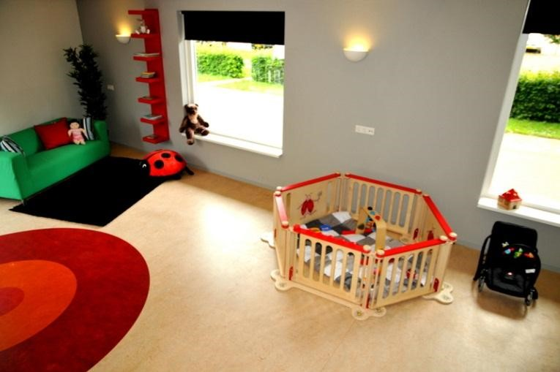

4 KENMERKEN VAN DE OPVANG

4.1 INTAKE & WENNEN
Intake
Via onze website kunt u zich aanmelden voor de verschillende soorten opvang. Wij nemen vervolgens zo spoedig mogelijk contact met u op om het een en ander persoonlijk met u af te stemmen en om het intakegesprek te plannen. Zoals beschreven in het vorige hoofdstuk, is bij ons ieder kind van harte welkom. In het geval uw kind een chronische zieke heeft en/of een beperking (visueel/auditief/ sensomotorisch/fysiek/verstandelijk) kijken we graag samen met u als ouders of er voldoende mogelijkheden zijn om het kind professioneel binnen Babba op te kunnen vangen en te begeleiden. Indien er voldoende facilitaire mogelijkheden zijn om in de behoeften van uw kind te voorzien is uw kind van harte welkom.
Wennen
Voor kinderen en hun ouders betekent de stap naar de kinderopvang dat zij moeten wennen aan een nieuwe situatie. Voor kinderen is het vaak de eerste stap buiten de vertrouwde wereld van ouders en familie. Het is van groot belang voor zowel kinderen als ouders dat deze ‘wenperiode’ goed verloopt. Om ervoor te zorgen dat onze pedagogisch medewerkers op goede wijze een vertrouwensrelatie kunnen opbouwen met uw kind(eren) en met u als ouders, hanteren wij een beleid met betrekking tot het wennen op de opvang. Dit document nemen we graag met u door tijdens het intakegesprek. U kunt het beleid met betrekking tot het wennen ook opvragen bij onze leidinggevenden.

4.2 GROEPSGROOTTEN
Kinderdagopvang
Wij vinden het belangrijk dat de kinderen opgevangen worden in een rustige omgeving. Wij werken met twee groepen op het kinderdagverblijf met maximaal 15 kinderen. De twee stamgroepen van het kinderdagverblijf zijn ‘David’ en ‘Benjamin’. In de stamgroepen worden kinderen van 0 tot 4 jaar opgevangen.
Wij hebben drie groepen voor 3+ kinderen, op maandag, dinsdag en donderdag. Wij willen de 3+ kinderen graag activiteiten aanbieden in een kleine groep, op hun eigen niveau met leeftijdsgenoten. Deze activiteiten zijn, naast dat ze heel leuk zijn, ook alvast een voorbereiding op het basisonderwijs. De 3+ kinderen hebben een vaste stamgroep namelijk David of Benjamin. De 3+ groep wordt aangeboden als extra. Wij overleggen samen met ouders of hun kind deelneemt aan de 3+ groep.
Op sommige momenten kunnen groepen klein zijn, zoals tijdens vakanties, dan kan er gekozen worden om twee groepen samen te voegen, omdat dat gezelliger is. De ruimte wordt verlaten als er buiten gespeeld wordt of tijdens uitjes. Met ouders wordt tijdens het intakegesprek afspraken gemaakt over buitenspelen en uitjes.
Buitenschoolse opvang
De BSO werkt met groepen van maximaal 10 kinderen per groep. In totaal is er plaats voor vier groepen. De stamgroepen bestaan uit kinderen in de leeftijd van 4 tot 13 jaar. Net als bij de groepen van het kinderdagverblijf kunnen op sommige momenten groepen klein zijn, zoals tijdens vakanties. In deze gevallen kan er gekozen worden om twee groepen samen te voegen, omdat dat gezelliger is. De ruimte wordt verlaten als er buiten gespeeld wordt of tijdens uitjes. Met ouders wordt tijdens het intakegesprek afspraken gemaakt over buitenspelen en uitjes.
Peuteropvang (voorheen peuterspeelzaal)
Bij peuteropvang ‘Abeltje’ kunnen kinderen twee dagdelen per week terecht vanaf het moment dat ze 2 jaar zijn tot de leeftijd van 4 jaar. We werken bij de peuteropvang met groepen van maximaal 16 kinderen. De kinderen van de peuterspeelzaal hebben twee ruimtes tot hun beschikking. De ruimte wordt verlaten tijdens buitenspel of tijdens uitjes. Met ouders wordt tijdens het intakegesprek afspraken gemaakt over buitenspelen en uitjes.
Er zijn bij de peuteropvang twee groepen:
- Maandag- en woensdagochtend, van 8.45-11.45 uur.
- Dinsdag- en vrijdagochtend, van 8.45-11.45 uur.

4.3 RUIMTE
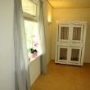
Om kinderen zich veilig te laten voelen is het van belang dat ze voldoende persoonlijke ruimte hebben. Er is gebleken dat angstige kinderen of kinderen met een autisme spectrum stoornis behoefte hebben aan meer persoonlijke ruimte (Williams, 2011). Omdat elk kind uniek is, willen we dat iedereen zich bij ons veilig kan voelen. Zo is er bij de inrichting rekening mee gehouden dat de kinderen niet overprikkeld raken. De muren hebben rustige kleuren, er is geen overdaad aan accessoires en de inrichting oogt huiselijk.

Kinderdagopvang
Voor kinderdagopvang zijn er twee ruimtes beschikbaar. Een van 86 m2 en een van 93 m2. Er is een buitenruimte van 72 m2. Dit betekent respectievelijk 5,5 m2, 6 m2 en 4,8 m2 per kind. De wettelijke norm is 3,5 m2 per kind.
Buitenschoolse opvang
Voor de BSO zijn er drie ruimtes beschikbaar. Een van 93 m2, een van 45 m2 en een van 53 m2. Er is een buitenruimte van ca 1000 m2. Bij de BSO krijgt elk kind zijn eigen vaste groep. Vanuit de groepen wordt gebruik gemaakt van de verschillende ruimtes voor de verschillende activiteiten. Om de m2 norm per kind te berekenen worden alle m2 bij elkaar opgeteld en gedeeld door het aantal kinderen. Totaal 191 m2 : 40 kinderen = 4,7 m2.
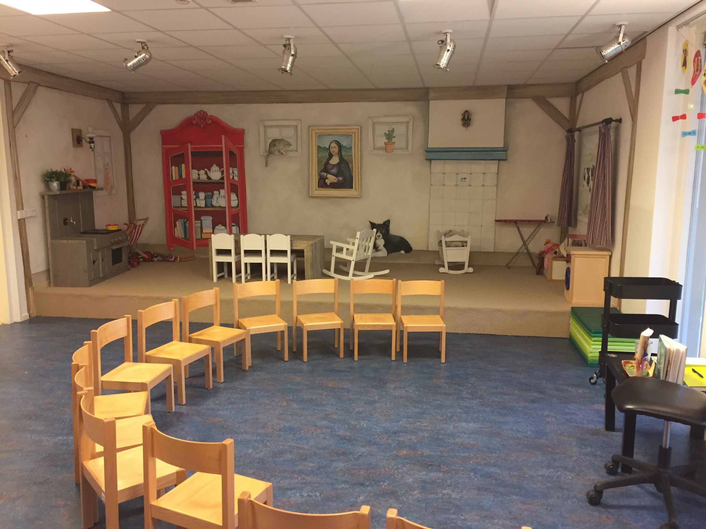
Peuteropvang (voorheen peuterspeelzaal)
Voor de peuteropvang zijn er twee ruimtes beschikbaar. Een van 45 m2 en een van 53 m2. Om de m2 norm per kind te berekenen worden alle m2 bij elkaar opgeteld en gedeeld door het aantal kinderen. Totaal 98 m2 : 16 kinderen = 6,1 m2. De peuteropvang beschikt over een buitenruimte van ca 1000 m2.
Buitenspeelruimte
Er is een aangrenzende buitenspeelruimte aanwezig voor de BSO en de peuteropvang van in totaal 1090 m2. De wettelijke norm is 3 m2 buitenspeelruimte per kind. Ook hier laat Babba kinderopvang zien dat elk kind voldoende persoonlijke ruimte krijgt. Door de aanwezige speeltoestellen en veel groen hebben de kinderen de mogelijkheid om zich ook op motorisch vlak goed te kunnen ontwikkelen. De tuin van het kinderdagverblijf is veilig afgebakend van de tuin van de BSO, zodat de kleintjes rustig en veilig kunnen spelen.
Buitenspeelruimte in beeld
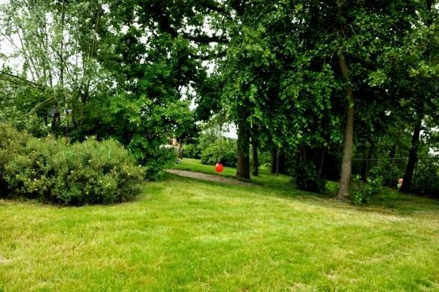 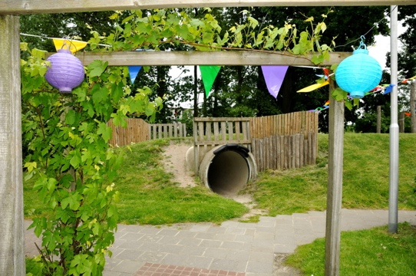

4.4 BEROEPSKRACHT-KIND RATIO & DRIE-UURSREGELING
De beroepskracht-kind ratio (BKR) is wettelijk vastgelegd en geeft aan hoeveel beroepskrachten per aantal kinderen op de groep aanwezig dienen te zijn. Hierbij wordt onderscheid gemaakt tussen de soort opvang (kinderopvang, peuteropvang of BSO) en de leeftijd van de verschillende kinderen in de groep. Aangezien Babba altijd al gewerkt heeft met het vaste gezichten criterium voldoen wij al aan de wettelijke eisen zoals gesteld in de wet IKK per 1 januari 2018.
Vanuit de wet IKK mag bij aaneengesloten openstelling van tien uur of meer per dag maximaal drie uur per dag afgeweken worden van de vereiste beroepskracht-kind ratio. De tijdvakken waarin wij mogelijkerwijs afwijken van de beroepskracht-kind ratio zijn: tussen 8.00 – 9.00 uur, 13.00 – 14.00 uur en 17.00 – 18.00 uur.

4.5 ROL VAN DE OUDERS EN OUDERBETROKKENHEID
Wij zien ouders als expert van hun eigen kind. Voor een kind zijn de ouders/verzorgers/opvoeders de belangrijkste personen. Wij respecteren de positie van ouders. De mening van ouders vinden wij heel belangrijk; de ouder kent zijn/haar kind het beste. Tijdens het intakegesprek nemen we uitgebreid de tijd om goed naar de ouders te luisteren. Wij evalueren elk jaar met de ouders. Als er tussendoor vragen of opmerkingen zijn dan nemen wij daar de tijd voor. Tevens hebben wij een oudercommissie.

4.6 VEILIGHEIDS- EN GEZONDHEIDSBELEID
Om de veiligheid op diverse gebieden te waarborgen hanteren wij een veiligheids- en gezondheidsbeleid. In dit beleid wordt beschreven hoe om wordt gegaan met de voornaamste risico’s met grote gevolgen en het risico op grensoverschrijdend gedrag, hoe deze risico’s ingeperkt worden en hoe gehandeld dient te worden wanneer zich een ongezonde en/of onveilige situatie voordoet. In het beleid zijn de volgende protocollen opgenomen:

- Voedselveiligheid
- Hygiëne
- Ziek kind en medicijnen
- Protocol vermoeden kindermishandeling
Het actuele veiligheids- en gezondheidsplan en/of losse protocollen kunt u opvragen bij de leidinggevenden van Babba.

4.7 DAGINDELING KINDEROPVANG
De dagindeling is een globale indeling. Wij vinden het belangrijk dat we zoveel mogelijk het ritme van thuis overnemen. Wij zullen tijdens de intake met u kijken naar het beste schema voor uw kind(eren). Zeker voor baby’s is het erg belangrijk dat het ritme van thuis, bij Babba door gaat. Dit geeft een veilig en vertrouwd gevoel. Het kan dus heel goed zijn dat deze dagindeling er voor uw kind iets anders uit gaat zien.
Een dag op de kinderopvang ziet er ongeveer zo uit:
Tijd | Activiteit
07.30-09.00 uur | Kinderen worden door hun ouders gebracht en mogen vrij spelen
09.30 uur | Aan tafel voor fruit en drinken
10.00 uur | Verschonen en kinderen op bed brengen
10.30 uur | Activiteit of buiten spelen
11.15 uur | Kinderen uit bed halen en aankleden
11.30 uur | Aan tafel om brood te eten
12.15 uur | Verschonen en kinderen op bed brengen
14.00 uur | Aan tafel voor een koekje en drinken
14.15 uur | Activiteit of vrij spelen
15.00 uur | Kinderen uit bed halen en aankleden
15.30 uur | Aan tafel voor drinken en een cracker
16.00 uur | Verschonen, vrij spelen/buiten spelen
16.30-18.00 uur | Kinderen worden opgehaald en kinderopvang sluit

4.8 DAGINDELING BUITENSCHOOLSE OPVANG
Zoals beschreven in paragraaf 1.3 geloven we dat elk kind talenten heeft. Kinderen kiezen van nature graag datgene waar ze goed in zijn. Wij willen dit graag stimuleren, omdat dit kinderen zelfvertrouwen geeft. Wij vinden het ook belangrijk dat kinderen een vaste groep, met vaste leidsters hebben. Ook op de BSO zitten de kinderen bij ons in vaste stamgroepen, op deze groep kunnen ze onder andere kiezen uit het volgende activiteiten:
- Knutselen | - Samen een spel doen | - Verkleden en opmaken
- Spelen met Lego (friends) | - Spelen in de poppenhoek | - Boek lezen | puzzelen
- Spelen met Playmobil | - Spelen in de autohoek | - Spelen in de bouwhoek: o.a. Kapla/K’nex
- Airhockey | - Buitenspelen | - Spelen met zand/water
Wij laten de kinderen zelf kiezen wat ze graag willen doen, omdat wij het belangrijk vinden dat kinderen positief gestimuleerd worden in het aangeven van hun behoeftes. Wij bieden diverse activiteiten aan, aan de hand van verschillende thema’s. Kinderen mogen zelf beslissen of ze mee willen doen met de activiteit. We zullen dit wel stimuleren, maar niet verplichten.
Als een kind aangeeft behoefte aan rust te hebben, dan willen wij hier gehoor aan geven. Wij hebben een hoekje waar kinderen rustig kunnen zitten. Kinderen die buiten willen spelen, kunnen dit naar hartenlust doen in onze prachtige en vooral groene tuin. Er is ruimte om te voetballen, te spelen in de zandbak, te klimmen en te klauteren, rustig te zitten of een gezellig spel basketbal te spelen met elkaar. Ook is er genoeg ruimte om te kunnen fietsen, steppen of te stoepkrijten. In onze keuken kunnen de kinderen koken en bakken. Bij deze verschillende activiteiten zal altijd een vaste leidster de kinderen begeleiden en bij ze blijven. Dit geeft de kinderen een veilig, geliefd en vertrouwd gevoel.
Een middag op de BSO zal er ongeveer zo uit zien:

Tijd | Activiteit
14.30-14.45 uur | Kinderen ophalen van school (afhankelijk van de schooltijden)
15.00 uur | Kinderen kunnen vrij spelen
15.15-15.30 uur | Aan tafel voor drinken en cracker
15.45-16.00 uur | Kiezen van activiteit of vrij spelen op de stamgroep
16.45 uur | Kinderen krijgen drinken en fruit (medewerker gaat rond met een schaal fruit)
17.15-17.30 uur | Alle kinderen zijn weer terug op hun stamgroep en kunnen daar vrij spelen
18.00 uur | Kinderen worden opgehaald en BSO sluit

4.9 DAGINDELING PEUTEROPVANG
Bij peuteropvang ‘Abeltje’ willen we met behulp van de methode ‘Peuterplein’ de brede ontwikkeling van kinderen stimuleren. De methode is opgebouwd rond de volgende thema’s:
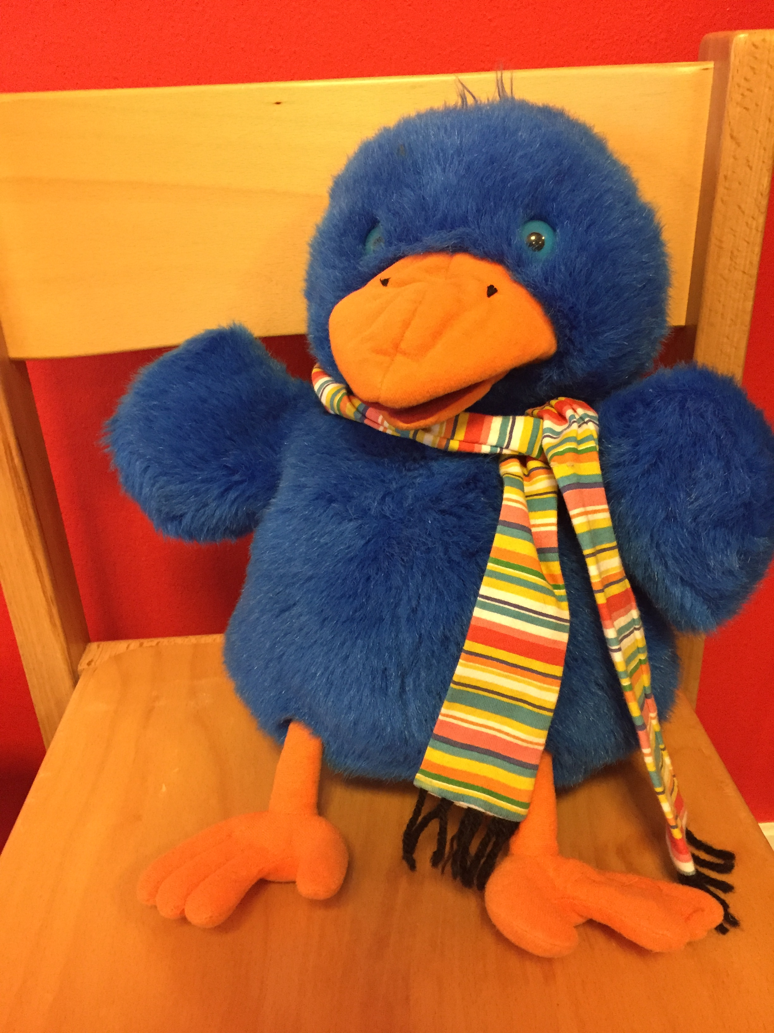 Raai de Kraai
- Huisdieren; | - Lente;
- Water; | - Zomer;
- Familie; | - Herfst;
- Je lichaam; | - Winter.

Het programma biedt activiteiten voor zowel jongste als oudste peuters. Binnen elk thema vormt een verhaal de rode draad. Er wordt onder andere gewerkt met thematafels, prentenboeken/ schootboeken, een liedjes-cd, handpop Raai de Kraai, vertelkoffers of- tassen, verwerkingsactiviteiten, en authentieke activiteiten, zoals bijvoorbeeld een uitje. Doordat de thema’s nauw aansluiten bij de belangstelling van de kinderen ervaren zij veel plezier en wordt de nieuwsgierigheid geprikkeld.
Door middel van het programma wordt de ontwikkeling van de kinderen op de volgende gebieden gestimuleerd: taal, beweging, fijne motoriek, zintuiglijke waarneming, voorbereidend rekenen, wereldoriëntatie, sociaal-emotionele ontwikkeling en muziek. ‘Peuterplein’ zorgt voor een optimale doorgaande ontwikkelingslijn naar de basisschool.
Zoals beschreven in paragraaf 2.1 is het belangrijk om rekening te houden met verschillen in ontwikkelingsniveau tussen kinderen en kinderen uit te dagen door activiteiten aan te bieden die een klein stapje boven hun huidige kunnen liggen. De methode biedt onze vaste leidster(s) concrete handvatten om activiteiten een stapje makkelijker of moeilijker te maken zodat zij goed kunnen aansluiten bij de verschillende kinderen in een groep (de Kok & Zijderhand, z.d.).

Een ochtend op de peuteropvang zal er ongeveer zo uit zien:

Tijd | Activiteit
09.30-09.00 uur | Kinderen worden door hun ouders gebracht en mogen vrij spelen
09.00-09.20 uur | Kringactiviteit: welkom heten + dagritmekaarten + voorlezen
09.20- 09.55 uur | Spelen, ontdekken en leren
09.55- 10.05 uur | Samen opruimen en klaarmaken voor eten en drinken
10.05-10.30 uur | Fruit eten
10.30-11.25 uur | Buitenspelen
11.25-11.45 uur | Kringactiviteit: kringspelletjes en afsluiting van de ochtend
11.45 uur | Ouders komen de kinderen ophalen.

5 KENMERKEN VAN DE PEDAGOGISCHE MEDEWERKERS
We vinden het belangrijk dat onze pedagogisch medewerkers onderling eerlijk en respectvol met elkaar omgaan en dat er een open sfeer is. We verwachten daarnaast dat de pedagogische medewerkers onze leefregels onderschrijven en dit kunnen uitdragen naar de kinderen.

5.1 DIPLOMA’S & SCHOLING
Onze pedagogische medewerkers beschikken over passende diploma’s, waarbij wordt voldaan aan de getoetste wettelijke voorwaarden. Alle medewerkers hebben op moment van indiensttreding een verklaring omtrent gedrag (VOG) ingeleverd die niet ouder is dan 1 maand.
Voorschoolse educatie
Het afgelopen jaar (2017) hebben bijna al onze pedagogisch medewerkers een scholing afgerond specifiek gericht op het vroegtijdig bestrijden van achterstanden bij jonge kinderen of het werken met voor- en vroegschoolse educatieprogramma’s.
Kinder EHBO-diploma
Bijna al onze medewerkers zijn in bezit van een geldig kinder EHBO-diploma. Om de kennis up-to-date te houden wordt er tweejaarlijks een herhalingscursus ingepland. Dit is opgenomen in ons opleidingsplan.
Opleidingsplan
Wij vinden het belangrijk dat onze medewerkers zich blijven ontwikkelen. Babba hanteert het opleidingsbeleid dat het personeel elk jaar diverse scholingen/cursussen volgt op actuele thema’s.
In ons opleidingsplan staat beschreven hoe ingezet wordt op de ontwikkeling en kennisverbreding van onze pedagogische medewerkers en hoe wie hier in de praktijk concreet vorm aan geven.
De volgende (her)scholingen staan op de agenda of zijn inmiddels gestart:
- Taalcursus 3F (zie paragraaf 5.2);
- Scholing voor pedagogisch medewerkers die werken met 0-jarigen (2018 | 2019);
- (Herhalings)cursus kinder-EHBO (2018);
- Scholing m.b.t. de ‘gezonde kinderopvang (2018| 2019).

5.2 TAALEISEN EN SPREEKVAARDIGHEID
Per 1 januari 2023 komt er een minimum taalniveau voor de pedagogisch medewerkers (Brancheorganisatie Kinderopvang, 2017). Het minimale taalniveau dat gehaald moet worden is niveau 3F. Alle medewerkers die hun diploma gehaald hebben vanaf 2010 zijn vrijgesteld van de cursus omdat zij op school als examenvak Nederlands op taalniveau 3F hebben gehad. Tevens zijn medewerkers met een HBO(+) diploma vrijgesteld van de taalcursus.
Onze overige medewerkers volgen momenteel de taalcursus 3F. Deze wordt aan alle kinderopvangorganisaties in de gemeente Zuidhorn aangeboden door de gemeente Zuidhorn.

5.3 PEDAGOGISCH BELEIDSMEDEWERKER
Onze pedagogische beleidsmedewerkers dragen zorg voor de coaching van de pedagogische medewerkers bij dagelijkse werkzaamheden. Daarnaast houden de pedagogische beleidsmedewerkers zich bezig met de ontwikkeling en implementatie van het pedagogisch beleid.

5.4 STABILITEIT EN PEDAGOGISCH MAATWERK
Om stabiliteit en pedagogisch maatwerk te garanderen worden in de wet IKK (verscherpte) eisen gesteld met betrekking tot de beroepskracht-kind ratio (Rijksoverheid, 2017). Zoals eerder beschreven hanteert Babba het ‘vaste gezichten principe’ sinds onze start in juni 2015. We verdoen daarmee al aan alle eisen die wettelijk gesteld worden per 1 januari 2018. In paragraaf 4.3 zijn we reeds ingegaan op de inzet van de 3-uursregeling binnen Babba.

5.4 INZET VAN VRIJWILLIGERS, BEROEPSKRACHTEN-IN-OPLEIDING EN STAGIAIRES
We vinden het belangrijk om kwalitatief goede opvang te bieden, om deze reden tellen en telden wij in het verleden, vrijwilligers niet mee bij de berekening voor de beroepskracht-kind ratio. In de wet IKK (Rijksoverheid, 2017) is dit nu eveneens een vereiste.
We stellen hoge eisen aan stagiaires. We begrijpen dat er leerlingen zijn die het vak moeten leren en willen hier ook graag aan bijdragen. Om ervoor te zorgen dat de stageperiode voor alle partijen waardevol is hebben we bij aanvang van de stageperiode een gesprek met belangstellende stagiaires. Daarnaast ondertekenen de stagiaires onze gedragscode. Hiermee willen we waarborgen dat het begeleiden van stagiaires niet ten koste gaat van de aandacht die wij willen hebben voor de kinderen.

6 BRONNEN
Brancheorganisatie Kinderopvang. (2017). Wet Innovatie en Kwaliteit Kinderopvang, Besluit kwaliteit kinderopvang en peuterspeelzalen en Ministeriële regeling; de maatregelen per 1 januari 2018. Zoetermeer.
de Kok, M., & Zijderhand, C. (z.d.). VVE in de praktijk, handleiding voor VVE-onderwijs bij Peuterplein en Kleuterplein. 's Hertogenbosch: Malmberg.
Dweck, C. (2000). Self-theories: Their role in motivation, personality and development. . Philadelphia:: Psychology Press.
Dweck, C. (2000, 2017). The Origins of Children’s Growth and Fixed Mindsets:New Research and a New Proposal (Volume 8, number 6 ed., Vol. november/december 2017). Stanford: Child Development.
Fonagy, P., Gergely, G., Jurist, E. L., & Target, M. (2002). Affect regulation, mentalization and the development of the self. London: Karnac.
Greenspan, S. I., Wieder, S., & Simons, R. (2003). Als uw kind speciale aandacht nodig heeft. Amsterdam: Rino Noord-Holland.
Hoevenaars, J. (z.d.). Spelontwikkeling-Mijlpalen Greenspan- Doelen Floortime.
Jansen-Vos, F. (1997). Basisontwikkeling in de onderbouw. Assen: Van Gorcum.
Martens, R. (2017). Ondererwijsinnovatie: Zullen we gaan spelen? (Vol. juni 2017). Heerlen: Open Universiteit.
Pont, S. (2012). Mensenkinderen! Amsterdam: Uitgeverij Bert Bakker.
Rijksoverheid. (2017). Veranderingen in de kwaliteitseisen voor ondernemers in de kinderopvang. Den Haag: Ministerie van Sociale Zaken en Werkgelegenheid.
SLO. (2010). Kijk in ontwikkeling op de voorschoolse voorzieningen. Enschede: SLO.
van der Poel, L., & Blokhuis, A. (2008). Wat je speelt ben je zelf. Houten: Bohn Stafleu van Lochum.
van Gelder, W., & Stroes, H. (2002). Leerlingvolgsysteem bewegen en spelen. Maarsen: Elsevier.
Verheij, F., & van Doorn, E. (2008). Ontwikkeling & leren. Assen: van Gorcum.
Verhulst, F. C. (2005). De ontwikkeling van het kind. Assen: Van Gorcum.
Wijnroks, L., Janssen, C., Epskamp, S., Kloosterman, D., Mispelblom Beyer, I., Post, T., . . . Storsbergen, H. (2006). Onveilig gehecht of een hechtingsstoornis. Het onderkennen van hechtingsproblematiek bij mensen met een verstandelijke beperking. Utrecht: Lemma.
Wolff, M. d., Sande, F. D.-v., Sterkenburg, P., & Vreugdenhil, A. T. (2017). Richtlijn problematische gehechtheid. Leiden: TNO Child Health.

